# 一、

详细的描述

让模型充当某个角色

使用分隔符标明输入的不同部分

对任务指定步骤

提供例子

使用参考文本（解决幻觉问题->知识库）

5.

详细的描述

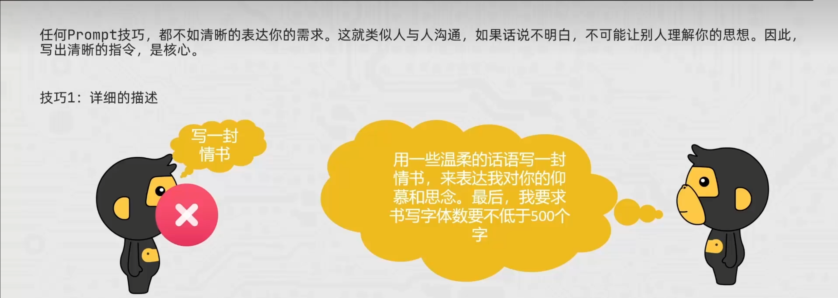

让模型充当某个角色

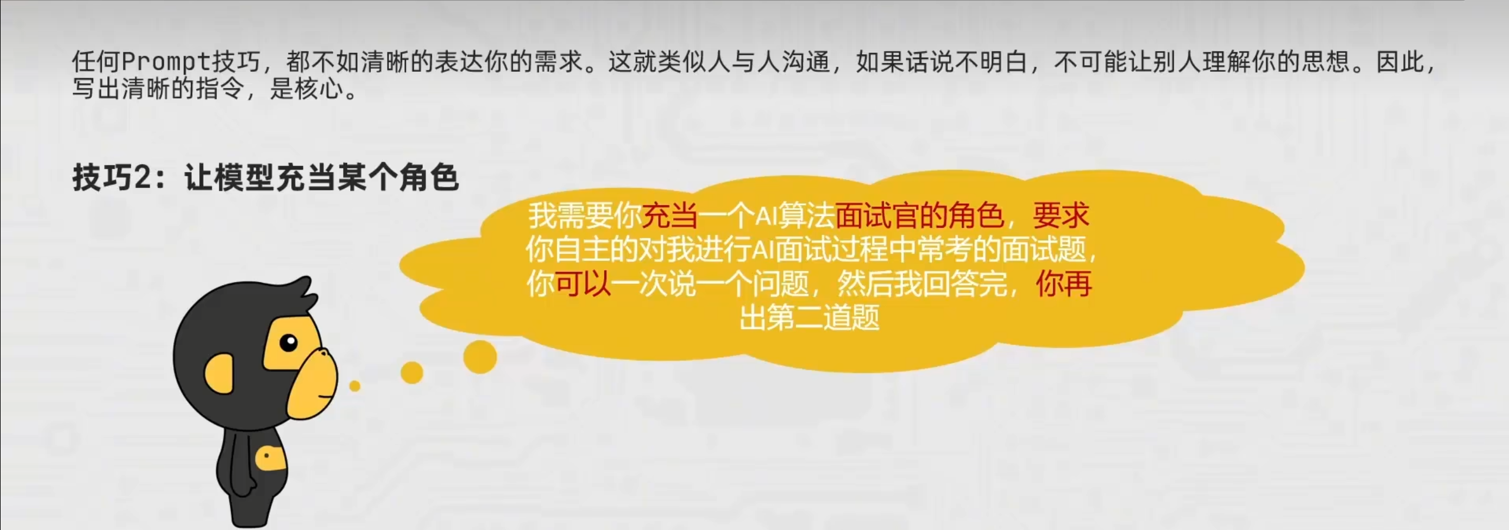

使用分隔符标明输入的不同部分

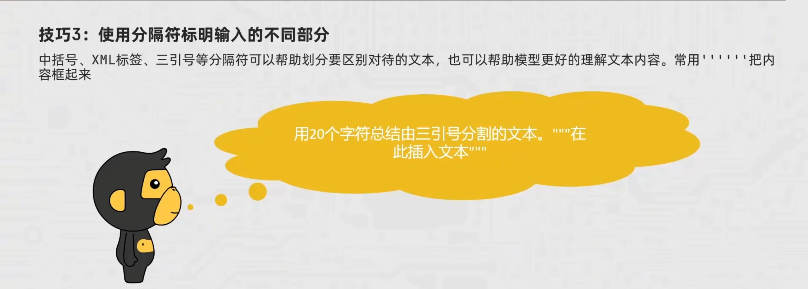

对任务指定步骤

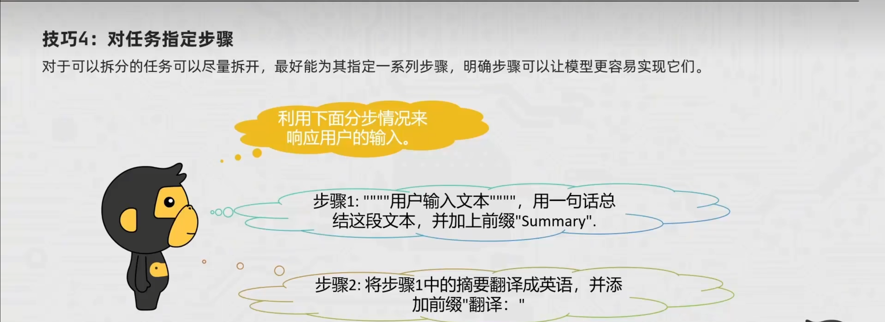

提供例子

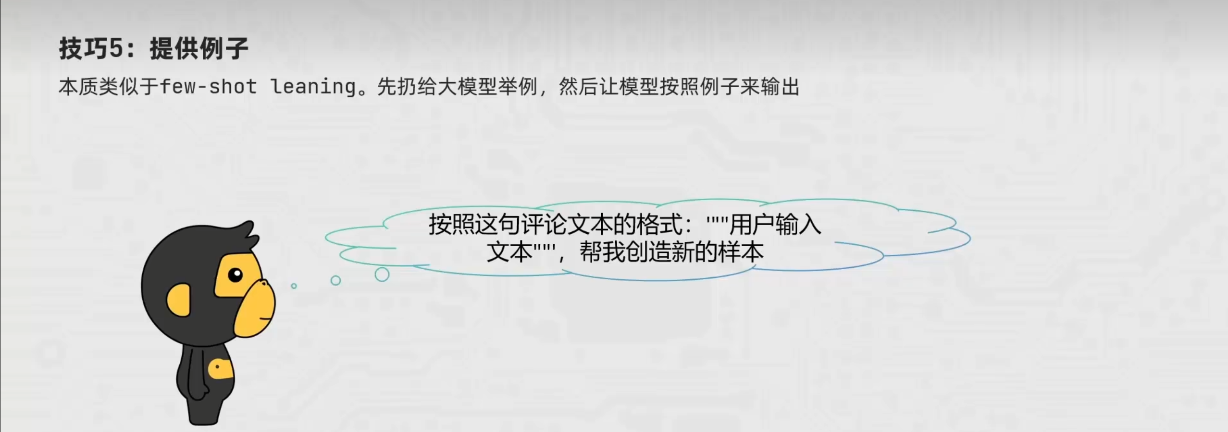

使用参考文本（解决幻觉问题->知识库）

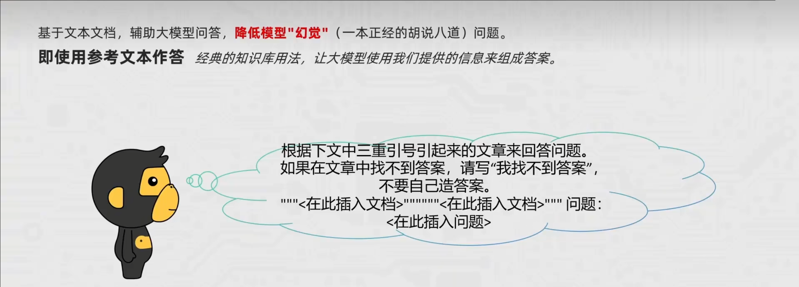

# 二、

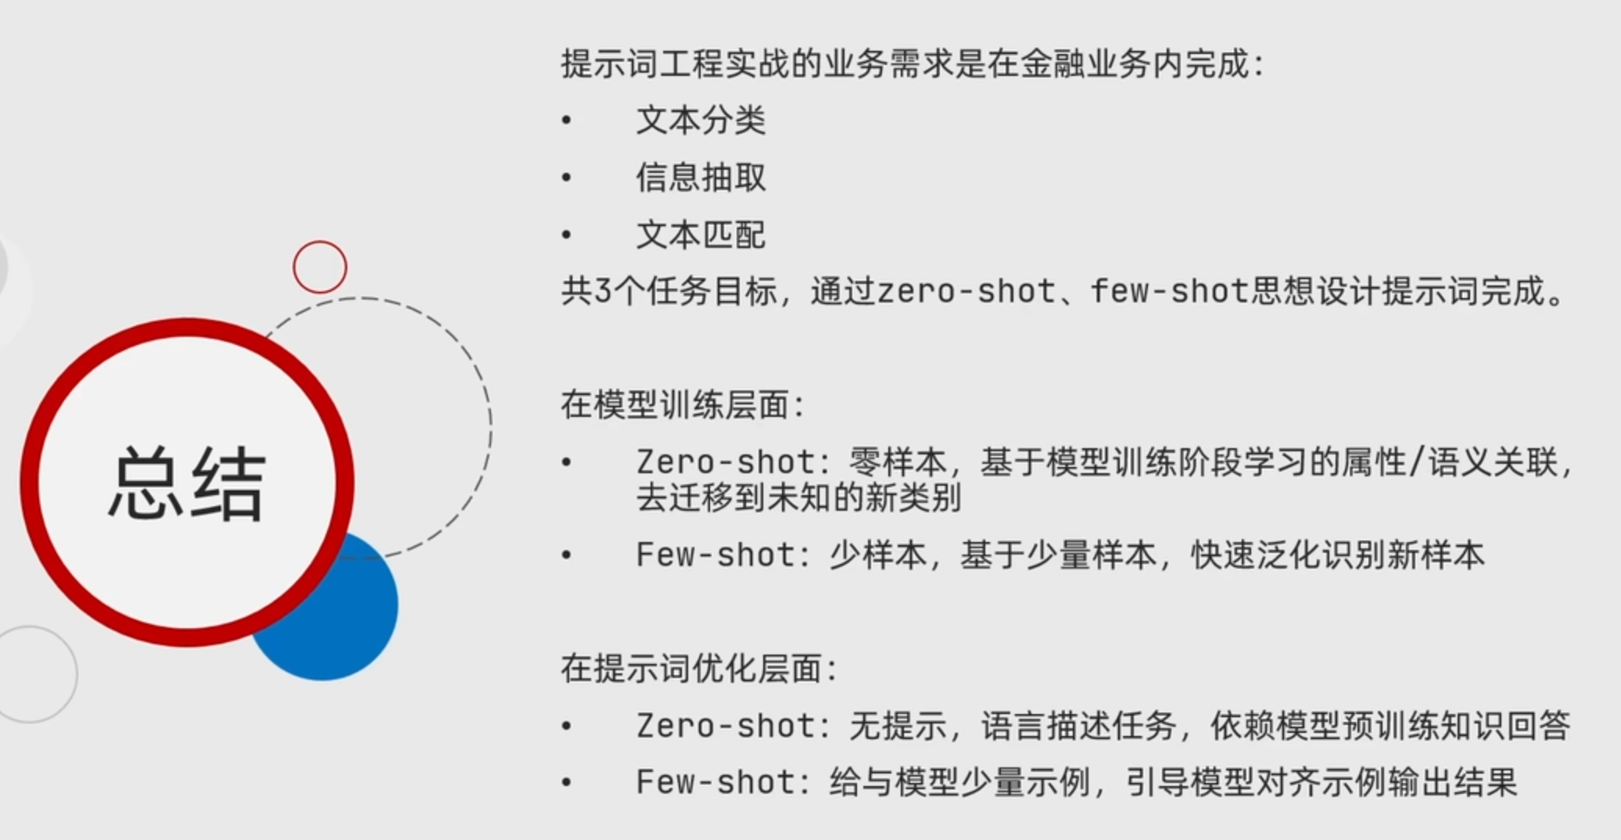

Zero-shot 零样本学习 通过已训练的知识再加上提示词去推出新的例子回答

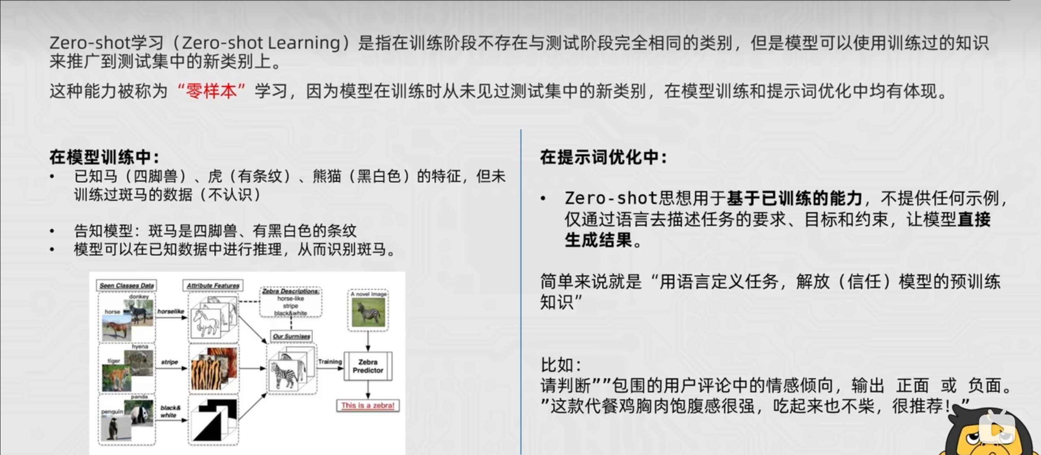

Few-show 少量样本学习 基于少量示例让模型回答问题

